🌍 Европа – учебен материал по География и икономика (7. клас)

1. Географско положение
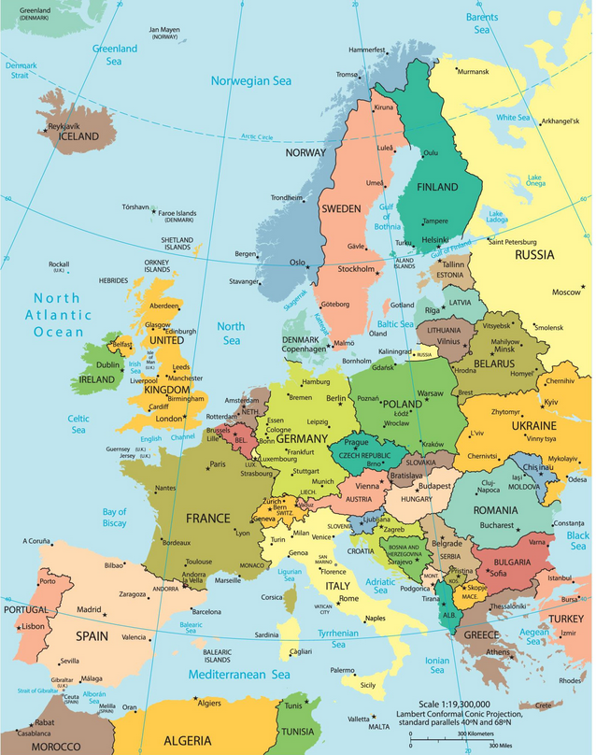
Европа е част от материка Евразия и заема западната му част. Разположена е предимно в Северното полукълбо и изцяло в Източното полукълбо.
Граници на Европа:
- На север – Северен ледовит океан
- На запад – Атлантически океан
- На юг – Средиземно море
- На изток – планината Урал, река Урал, Каспийско море, Кавказ, Черно море и протокът Босфор
Европа е сравнително малък континент – площта ѝ е около 10,5 млн. кв. км. Тя е вторият по малка площ континент след Австралия.

2. Големина и брегове
Европа има силно разчленена брегова линия, което означава, че има много полуострови, острови, заливи и морета.

Основни полуострови:
- Скандинавски
- Пиренейски
- Апенински
- Балкански

По-големи острови:
- Великобритания
- Исландия
- Ирландия
- Сицилия
Силно разчленените брегове улесняват развитието на морския транспорт, търговията и туризма.
3. Релеф
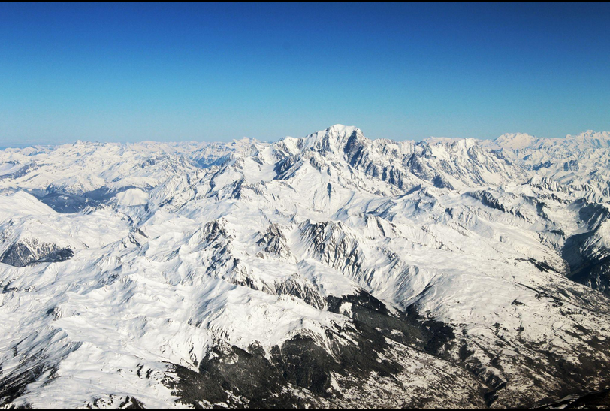
Релефът на Европа е разнообразен.

Основни форми на релефа:
1. Равнини – заемат голяма част от територията.
- Най-голяма е Северноевропейската равнина.
2. Планини
- Стари планини – Скандинавски планини, Урал
- Млади нагънати планини – Алпи, Карпати, Пиренеи, Апенини, Балкани
Най-високият връх в Европа е Елбрус (5642 м) в Кавказ.

4. Полезни изкопаеми
Европа разполага с разнообразни полезни изкопаеми:
- Каменни и кафяви въглища (Германия, Полша)
- Желязна руда (Украйна, Швеция)
- Нефт и природен газ (Северно море, Русия)
- Боксит (Франция, Унгария)
Минералните ресурси подпомагат развитието на промишлеността.

5. Климат

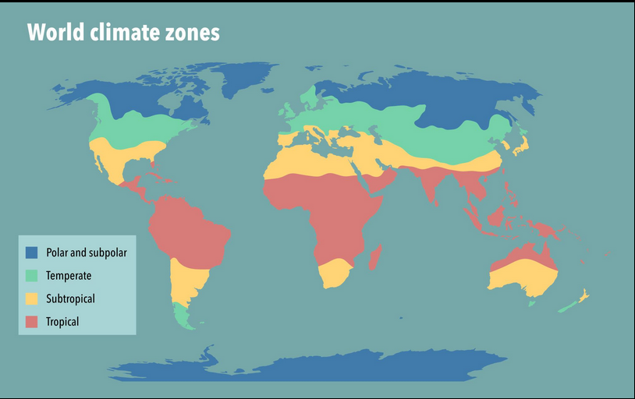
Климатът на Европа е разнообразен поради:
- голямата ѝ протегнатост от север на юг;
- влиянието на Атлантическия океан;
- топлото течение Гълфстрийм.

Основни климатични пояси:
- Полярен – в най-северните части
- Умерен – обхваща по-голямата част от континента
- Средиземноморски – в Южна Европа
Западна Европа има по-мек и влажен климат заради океанското влияние.

6. Води

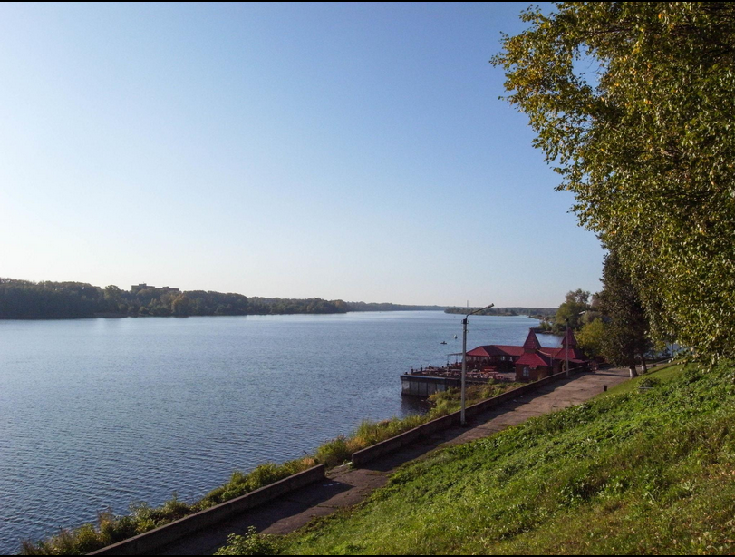
Европа има гъста речна мрежа.

Най-големи реки:
- Волга – най-дългата река в Европа
- Дунав – свързва много европейски държави
- Рейн
- Днепър

Езера:
- Ладожко езеро – най-голямото в Европа
- Онежко езеро
Реките са важни за:
- транспорт
- производство на електроенергия
- напояване
- водоснабдяване

📌 Обобщение
Европа е сравнително малък, но силно развит континент с:
- разнообразен релеф
- благоприятен климат
- гъста речна мрежа
- значителни полезни изкопаеми
- силно разчленена брегова линия
Тези природни условия са благоприятствали развитието на икономиката и населението на континента.

